الجمهورية الجزائرية الديمقراطية الشعبية
وزارة التربية الوطنية مديرية التربية لولاية المدية
متوسطة يحي بلخيراولاد ابراهيم المستوى: الاولى متوسط
الاختبار الثالث في مادة العلوم الفيزيائية و التكنولوجيا المدة 1سا و نصف
الاسم | اللقب | 1م
2024|2025
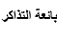
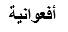
التمرين الاول :
من خلال ما درست واعتمادا على مكتسباتك القبلية في وضعية المنابع والأوساط الضوئية اجب عما يلي :
1) ما هو تعريف الاوساط العاتمة و الاوساط الشفافة و الاوساط الشافة ؟
الاوساط العاتمة هي .......................................................................................................
الأوساط الشافة هي........................................................................................................
الاوساط الشفافة هي ....................................................................................................
2) صنف الأجسام التالية في الجدول التالي :
الشمس─ بركان ثائر─ كوكب المريخ ─ لهب شمعة ─ قلم ─ القمر
أجسام مضيئة |  | أجسام مضاءة
طبيعية | اصطناعية | طبيعية | اصطناعية

التمرين الثاني :
بينما كان محمد يراجع في دروسه تحسبا للاختبار الثالث صادفته عدة وضعيات حول التحولات الفيزيائية في الطبيعة والعوامل المؤثرة في التحول من حالة الى حالة أخرى:
- مثل النموذج الحبيبي لكل حالة فيزيائية ثم أكمل المخطط مبينا نوع التحول.
....................... .......................

........................ .........................
الحالة الصلبة
الحالة السائلة
الحالة الغازية

- أذكر العاملان المؤثران في التحولات الفيزيائية؟
........................................................................................................................

الوضعية الادماجية ::
أحس يوسف بتعب شديد فقام بإذابة قرص فوار (فيتامين C) في كوب من الماء النقي كما هو موضح في الوثيقة:
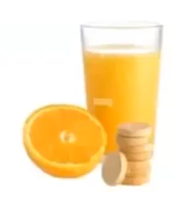
1 ــ ما نوع الخليط الذي تحصل عليه يوسف؟ علل؟
نوع الخليط: ............................................................
التعليل: ....................................................................................
2 ــ ماذا نسمي كلا من القرص الفوار والماء النقي في هذه الحالة؟
القرص الفوار: ...............................................................
الماء: .........................................................................
3 ــ إذا علمت أن كتلة القرص الفوار 1g وحجم الماء النقي هو 100ml.
ــ أحسب تركيز هذا الخليط.
القانون: ...........................................................
الحساب: ..........................................................................................
4 ــ لاحظ يوسف بعد مدة زمنية أن الفرص الفوار لم ينحل كليا في الماء وبقيت كمية منه في قاع الاناء.
ــ ما نوع المحلول في هذه الحالة؟
نوع المحلول: .......................................................................................................
5 ــ اقترح حلا مناسبا حتى تنحل الكمية المتبقية من هذا القرص. وماذا نسمي هذه العملية؟
ــ الحل: ..............................................................................................................
ــ اسم العملية: .......................................................................................................
6 ــ أرسم النموذج الحبيبي للماء وقرص الفوار (الاسبرين) قبل وبعد الانحلال.
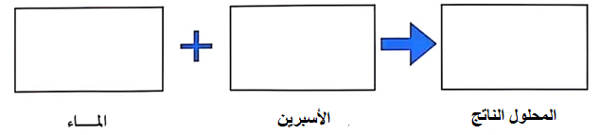

بالتوفيق يا نجوم الفيزياء و عطلة سعيدة
